Verkeersbesluit Gemeente Eersel Nicolaas Sichmansstraat 37 te Eersel

Vaststellen gereserveerde gehandicaptenparkeerplaats Nicolaas Sichmansstraat 37 te Eersel

Burgemeester en wethouders van de gemeente Eersel;

gelet op:
- de bepalingen in de Wegenverkeerswet 1994, het Reglement Verkeersregels en Verkeerstekens (RVV) 1990, het Besluit Administratieve Bepalingen inzake het wegverkeer (BABW) en de Algemene wet bestuursrecht (Awb);

overwegende:
- dat de bewoner van Nicolaas Sichmansstraat 37 te Eersel verzocht heeft in aanmerking te komen voor een individuele gehandicaptenparkeerplaats nabij de woning;
- dat de aanvrager zich niet of slechts met grote moeite anders dan over een korte afstand te voet kan voortbewegen;
- dat de aanvrager beschikt over een Europese gehandicaptenparkeerkaart voor bestuurders van een voertuig;
- dat de aanvrager geen beschikking heeft over een parkeervoorziening op eigen terrein;
- dat de parkeerdruk in de Nicolaas Sichmansstraat te Eersel relatief hoog is;
- dat de gemeente van mening is dat mindervalide weggebruikers de mogelijkheid moeten hebben om in de directe nabijheid van de eigen woning te kunnen parkeren aangezien zij daardoor in staat zijn om een actief en mobiel leven te leiden en aan het algemeen maatschappelijk verkeer kunnen deelnemen;
- dat de gemeente, gelet op het voorgaande, gehoor wenst te geven aan het verzoek van de aanvrager om een gereserveerde gehandicaptenparkeerplaats toe te wijzen nabij Nicolaas Sichmansstraat 37 te Eersel, ten behoeve van het bij de aanvrager in gebruik zijnde motorvoertuig;
- dat over dit besluit afstemming met de Politie is voorzien;
- dat de genoemde weg in beheer is bij en gelegen binnen de gemeentegrenzen van de gemeente Eersel;

BESLUITEN:

het vaststellen van een gereserveerde gehandicaptenparkeerplaats nabij Nicolaas Sichmansstraat 37 te Eersel, door middel van het plaatsen van verkeersbord E6 van bijlage 1 van het Reglement Verkeersregels en Verkeerstekens 1990 en onderbord model OB309, zoals op onderstaande tekening staat aangegeven.

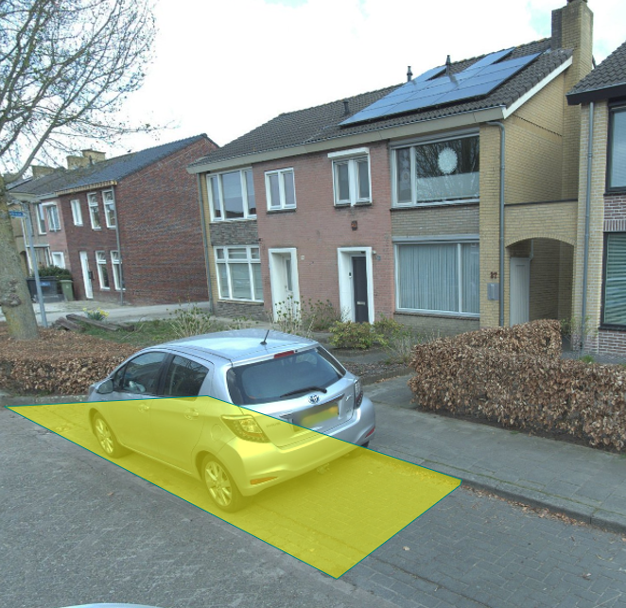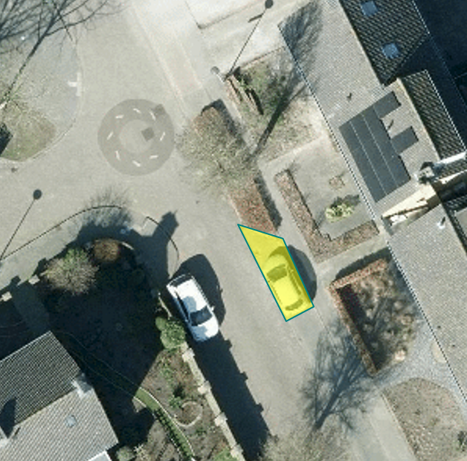

Eersel, 8 mei 2026
Namens burgemeester en wethouders van Eersel,

De heer H.J.G.G. Bouwman
Hoofd afdeling Ruimtelijk Beheer

Bent u het niet eens met dit besluit?
U kunt de gemeente Eersel binnen zes weken na datum van deze bekendmaking laten weten dat u het niet eens bent met dit verkeersbesluit. Dit heet bezwaar maken. U kunt bezwaar maken als het verkeersbesluit tegen uw belangen ingaat. In deze periode kunt u ook de documenten met informatie over het verkeersbesluit zowel fysiek als digitaal bekijken via https://www.officielebekendmakingen.nl of www.overheid.nl. Bezoek voor de openingstijden en het adres van het gemeentehuis de website https://www.eersel.nl/contact-en-openingstijden. Voor informatie over het bekijken van de documenten of andere vragen kunt u ook bellen. Dit kan via het telefoonnummer 0497-531300.

Als u bezwaar wilt maken, kunt u dat schriftelijk of digitaal indienen. Schriftelijk via Postbus 12, 5520 AA Eersel. Digitaal via het elektronisch online formulier “Bezwaar indienen” op onze website https://www.eersel.nl/bezwaar-maken. Hiervoor heeft u uw DigiD nodig.

